Routenwahl Training 19.1.2025 Kierling
- Treffpunkt: 9:45 Uhr; Kierling, Kirchenplatz
- Start: Massenstart 10:00 Uhr
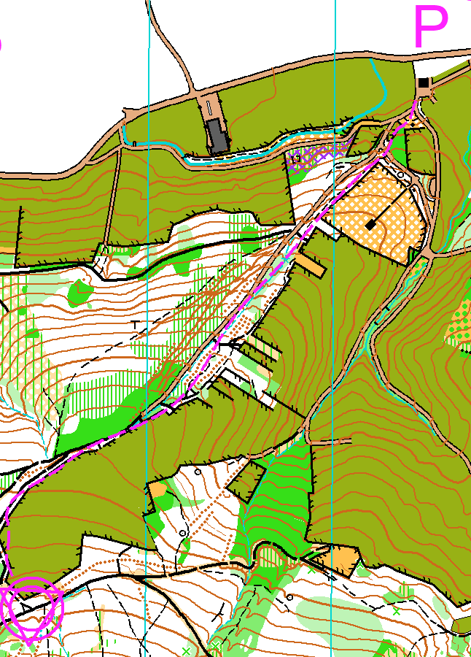
- Öffentliche Anreise: Bahnhof Kierling, Bus 406 ab Bhf Kierling 9:05, an VS Kierling 9:15
- Parken: Kirchenplatz und Umgebung, bitte nicht vor Einfahrten Parken!
- Karte: Klosterneuburg - Buchberg, Stand 2024, 1:15.000, AE 5m (Routenwahlen kurz/mittel/lang) oder 1:7.500 (SternOL)
- Trainingsform: Routenwahl – OL in 1 Durchgang
- Bahnlängen:
  - Kurz: 5,9km, 5 Posten, 1 Runde
  - Mittel: 8,2km, 8 Posten, 1 Runde
  - Lang: 10,7km, 12 Posten, 1 Runde
- Weg zum Start: 1km, 125HM siehe Kartenausschnitt

Trainingsanleitung / Hinweise:
Das Sperrgebiet (Schießplatz!) ist unbedingt einzuhalten!
Zielsetzung:
- Zwischenzeiten selber stoppen!
- Routenwahlen auf längeren Posten ideal wählen und im Anschluss auswerten bzw. mit anderen Läufern vergleichen.

Mitbringen: OL-Ausrüstung und OL-Schuhe, warmes Getränk, Rotstift superfine, komplettes Wechselgewand

Emi Adenstedt & Wolfgang Waldhäusl, Trainer TZ Wien, Tel 0677 / 616 81 591 (Emi)
Die Teilnahme erfolgt auf eigene Gefahr. Der Veranstalter und der durchführende Verein lehnen jede Haftung auch gegenüber Dritten ab. Die Bestimmungen des Forstgesetzes und der Straßenverkehrsordnung sind einzuhalten.
Forstliche Sperrgebiete dürfen nicht betreten werden!

